Universidad Católica Andrés Bello

Extensión Guayana

Escuela de Ingeniería Informática

Sistema de base de datos 2

**Elaboración de una base de datos para el proyecto de Amigo Secreto**

**Alumnos:**

**Profesor:**

Jesús González Tochon, Alfredo CI: 25.595.190

Sleiter, Jose CI: 25.081.225

Puerto Ordaz 07/11/2017

# INTRODUCCIÓN

Una base de datos se puede definir como un conjunto de información relacionada que se encuentra agrupada o estructurada. En este proyecto se desarrolló una aplicación la cual debe cubrir todas las funciones básicas que se pueden desarrollar en un grupo de amigos secretos. Para la realización de esta se usaron fundamentados en las bases de datos.

Este informe contiene toda la documentación que se necesitara para entender el proyecto realizado para la materia de Base de Datos, en el cual se especifica todos los diseños conceptual y lógico que se requirieron para lograr crear con éxito la base de datos de la aplicación de este proyecto.

**DISEÑO CONCEPTUAL DE LA BASE DE DATOS**

Diagrama Entidad Relación:

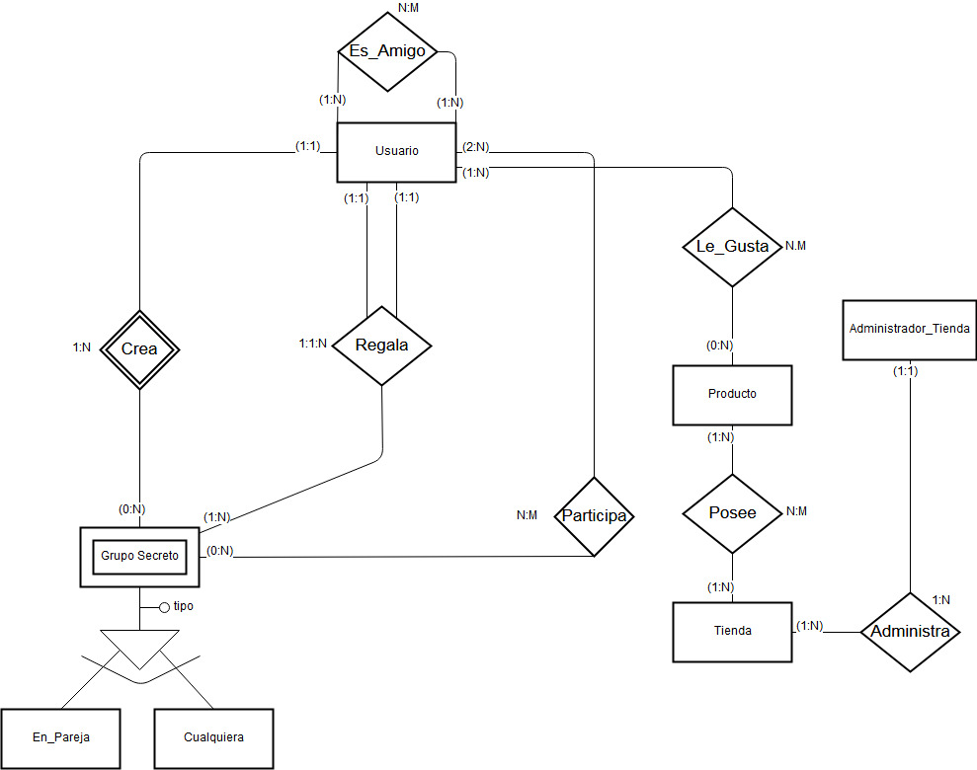

**DISEÑO LOGICO DE LA BASE DE DATOS**

Grafo relacional:

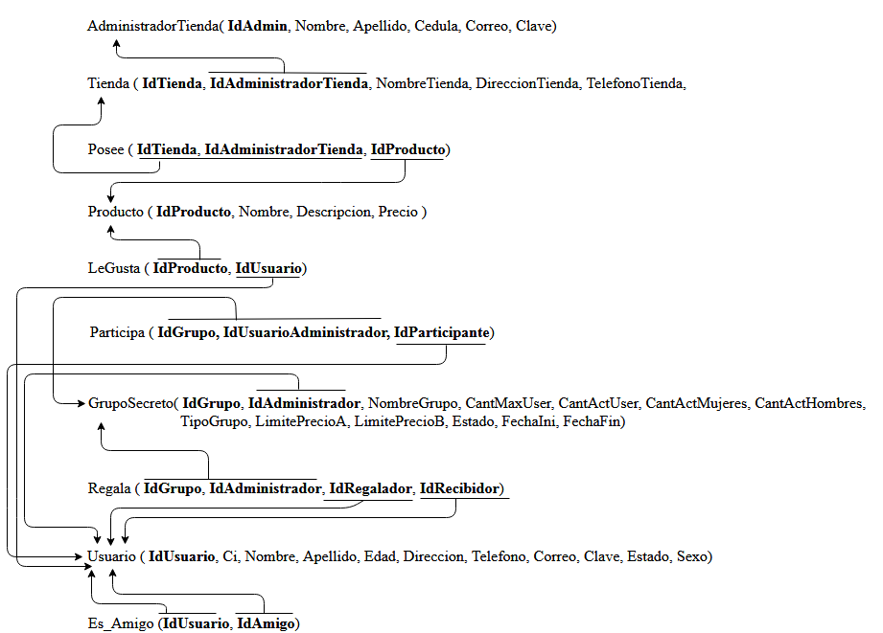

**DISEÑO FISICO DE LA BASE DE DATOS**

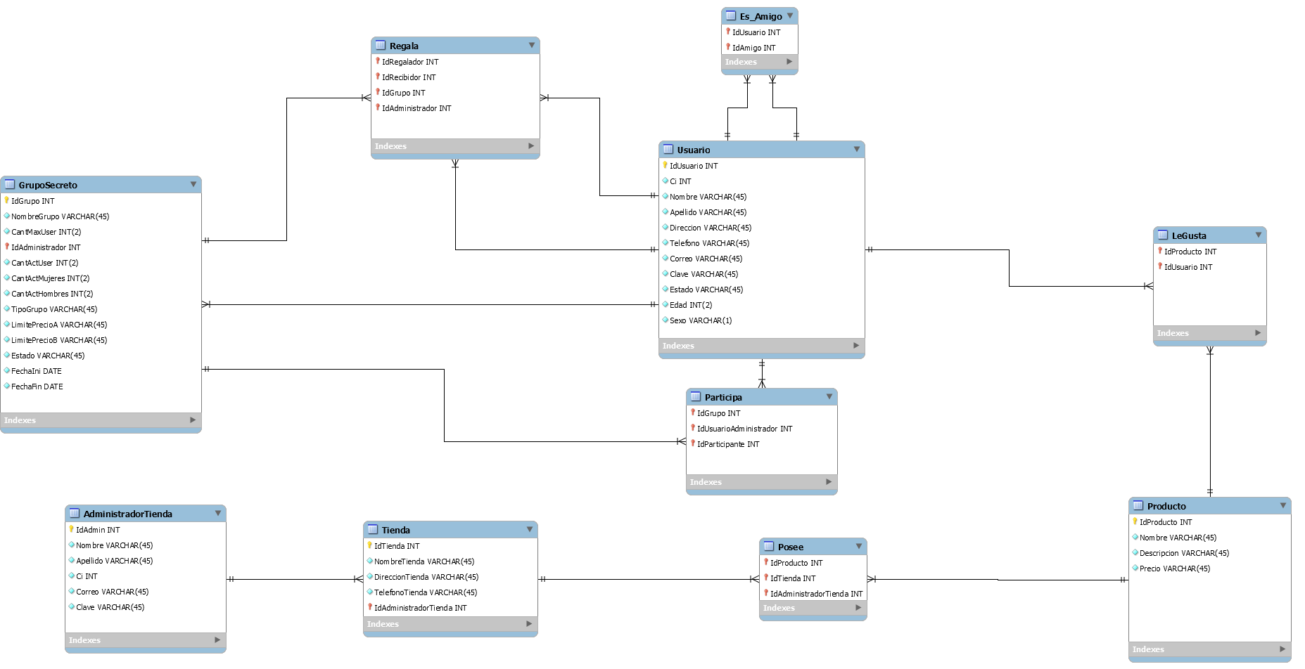

El código de creación de la base de datos esta anexado en la parte de: **BASE DE DATOS IMPLEMENTADA.**

**DICCIONARIO DE DATOS**

|  |  |  |  |  |  |  |
| --- | --- | --- | --- | --- | --- | --- |
| Base de datos | | | |  |  |  |
|  |  |  |  |  |  |  |
| Nombre de la tabla: | | USUARIO | |  |  |  |
| Atributo | Dominio | Clave primaria | Clave foranea | Obligatorio | Validacion/Restricción | |
| IdUsuario | integer | SI | NO | SI | Identificador del usuario | |
| Apellido | varchar(45) | NO | NO | SI | Solo caracteres (alfanumericos) | |
| Nombre | varchar(45) | NO | NO | SI | Solo caracteres (alfanumericos) | |
| Ci | integer | NO | NO | SI | Unique | |
| Direccion | varchar(45) | NO | NO | SI | Solo caracteres (alfanumericos) | |
| Tefelono | varchar(45) | NO | NO | SI | Solo caracteres (alfanumericos) | |
| Correo | varchar(45) | NO | NO | SI | Unique | |
| Clave | varchar(45) | NO | NO | SI | Solo caracteres (alfanumericos) | |
| Estado | varchar(45) | NO | NO | SI | Solo podra tomar los valores (Disponible || Ocupado) | |
| Sexo | varchar(1) | NO | NO | SI | Solo podra tomar los valores (M || F) | |
| Edad | integer(2) | NO | NO | SI | NO | |

|  |  |  |  |  |  |  |
| --- | --- | --- | --- | --- | --- | --- |
| Nombre de la tabla: | | ES_AMIGO | |  |  |  |
| Atributo | Dominio | Clave primaria | Clave foranea | Obligatorio | Validacion/Restricción | |
| IdUsuario | integer | SI | USUARIO | SI | NO | |
| IdAmigo | integer | SI | USUARIO | SI | NO | |
| Comentario: | *Para todas las claves foraneas se tiene Update: Restringida y delete: Restringida | | | | | |

|  |  |  |  |  |  |  |
| --- | --- | --- | --- | --- | --- | --- |
| Nombre de la tabla: | | PARTICIPA | |  |  |  |
| Atributo | Dominio | Clave primaria | Clave foranea | Obligatorio | Validacion/Restricción | |
| IdGrupo | integer | SI | GRUPOSECRETO | SI | NO | |
| IdUsuarioAdministrador | integer | SI | GRUPOSECRETO | SI | NO | |
| IdParticipante | integer | SI | USUARIO | SI | NO | |
| Comentario: | *Para todas las claves foráneas se tiene Update: Restringida y delete: Restringida | | | | | |

|  |  |  |  |  |  |  |
| --- | --- | --- | --- | --- | --- | --- |
| Nombre de la tabla: | | GRUPOSECRETO | |  |  |  |
| Atributo | Dominio | Clave primaria | Clave foranea | Obligatorio | Validacion/Restricción | |
| IdGrupo | integer | SI | NO | SI | NO | |
| IdAdministrador | integer | SI | USUARIO | SI | NO | |
| NombreGrupo | varchar(45) | NO | NO | SI | Solo caracteres (alfanumericos) | |
| TipoGrupo | varchar(45) | NO | NO | SI | Solo podra tomar los valores (En Pareja || Aleatorio) | |
| CantMaxUser | integer(2) | NO | NO | SI | Solo números cuyo | |
| CantActUser | integer(2) | NO | NO | SI | Solo números cuyo | |
| CantActHombres | integer(2) | NO | NO | SI | Solo números cuyo | |
| CantActMujeres | integer(2) | NO | NO | SI | Solo números cuyo | |
| LimitePrecioA | varchar(45) | NO | NO | SI | Solo caracteres (alfanumericos) | |
| LimitePrecioB | varchar(45) | NO | NO | SI | Solo caracteres (alfanumericos) | |
| FechaIni | date | NO | NO | SI | formato YYYY-MM-DD,  FechaIni < FechaFin | |
| FechaFin | date | NO | NO | SI | formato YYYY-MM-DD,  Fechafin > FechaFin | |
| Estado | varchar(45) | NO | NO | SI | Solo podra tomar los valores (En Curso|| Cancelado ||Finalizado ) | |
| Comentario: | *Para todas las claves foráneas se tiene Update: Restringida y delete: Restringida | | | | | |

|  |  |  |  |  |  |  |
| --- | --- | --- | --- | --- | --- | --- |
| Nombre de la tabla: | | REGALA | |  |  |  |
| Atributo | Dominio | Clave primaria | Clave foranea | Obligatorio | Validacion/Restricción | |
| IdGrupo | integer | SI | GRUPOSECRETO | SI | NO | |
| IdAdministrador | integer | SI | GRUPOSECRETO | SI | NO | |
| IdRegalador | integer | SI | USUARIO | SI | NO | |
| IdRecibidor | integer | SI | USUARIO | SI | NO | |
| Comentario: | *Para todas las claves foráneas se tiene Update: Restringida y delete: Restringida | | | | | |

|  |  |  |  |  |  |  |
| --- | --- | --- | --- | --- | --- | --- |
| Nombre de la tabla: | | LEGUSTA | |  |  |  |
| Atributo | Dominio | Clave primaria | Clave foranea | Obligatorio | Validacion/Restricción | |
| IdUsuario | integer | SI | USUARIO | SI | NO | |
| IdProducto | integer | SI | PRODUCTO | SI | NO | |
| Comentario: | *Para todas las claves foráneas se tiene Update: Restringida y delete: Restringida | | | | | |

|  |  |  |  |  |  |  |
| --- | --- | --- | --- | --- | --- | --- |
| Nombre de la tabla: | | PRODUCTO | |  |  |  |
| Atributo | Dominio | Clave primaria | Clave foranea | Obligatorio | Validacion/Restricción | |
| IdProducto | integer | SI | NO | SI | NO | |
| nombre | varchar(45) | NO | NO | SI | Solo caracteres (alfanumericos) | |
| Descripcion | varchar(45) | NO | NO | NO | Solo caracteres (alfanumericos) | |
| Precio | varchar(45) | NO | NO | SI | Solo caracteres (alfanumericos) | |

|  |  |  |  |  |  |  |  |  |  |  |
| --- | --- | --- | --- | --- | --- | --- | --- | --- | --- | --- |
| Nombre de la tabla: | | POSEE | | |  | |  | |  | |
| Atributo | Dominio | Clave primaria | | Clave foranea | Obligatorio | | Validacion/Restricción | | | |
| IdTienda | integer | SI | | TIENDA | SI | | NO | | | |
| IdAministradorTienda | integer | SI | | TIENDA | SI | | NO | | | |
| IdProducto | integer | SI | | PRODUCTO | SI | | NO | | | |
| Comentario: | *Para todas las claves foráneas se tiene Update: Restringida y delete: Restringida | | | | | | | | | |
| Nombre de la tabla: | | TIENDA | | | |  | |  | |  | |
| Atributo | Dominio | Clave primaria | Clave foranea | | | Obligatorio | | Validacion/Restricción | | | |
| IdTienda | integer | SI | NO | | | SI | | NO | | | |
| IdAministradorTienda | integer | SI | ADMINISTRADORTIENDA | | | SI | | NO | | | |
| NombreTienda | varchar(45) | NO | NO | | | SI | | Solo caracteres (alfanumericos) | | | |
| DireccionTienda | varchar(45) | NO | NO | | | SI | | Solo caracteres (alfanumericos) | | | |
| TelefonoTienda | varchar(45) | NO | NO | | | SI | | Solo caracteres (alfanumericos) | | | |
| Comentario: | *Para todas las claves foráneas se tiene Update: Restringida y delete: Restringida | | | | | | | | | | |

|  |  |  |  |  |  |  |
| --- | --- | --- | --- | --- | --- | --- |
| Nombre de la tabla: | | ADMINISTRADORTIENDA | |  |  |  |
| Atributo | Dominio | Clave primaria | Clave foranea | Obligatorio | Validacion/Restricción | |
| IdAdmin | integer | SI | NO | SI | NO | |
| Nombre | varchar(45) | NO | NO | SI | Solo caracteres (alfanumericos) | |
| Apellido | varchar(45) | NO | NO | SI | Solo caracteres (alfanumericos) | |
| Ci | integer | NO | NO | SI | Unique | |
| Correo | varchar(45) | NO | NO | SI | Unique | |
| Clave | varchar(45) | NO | NO | SI | Solo caracteres (alfanumericos) | |

**BASE DE DATOS IMPLEMENTADA**

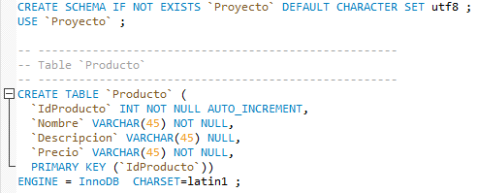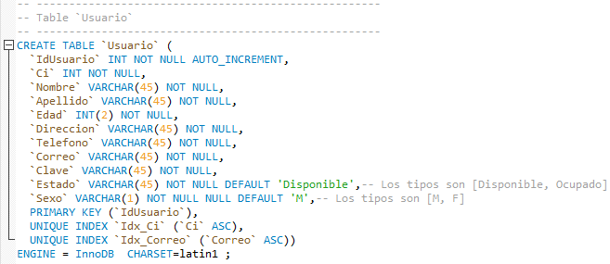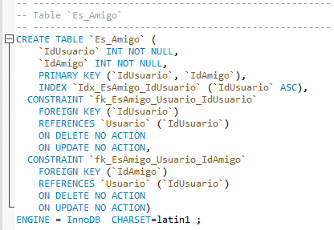

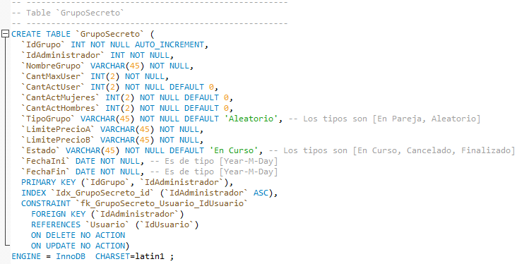

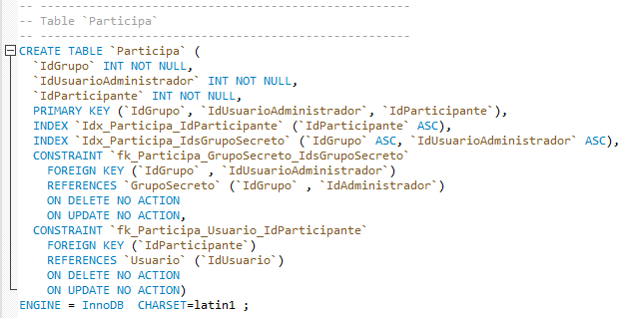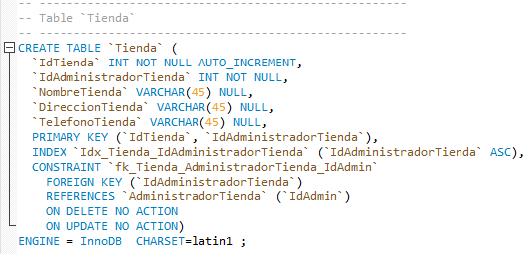

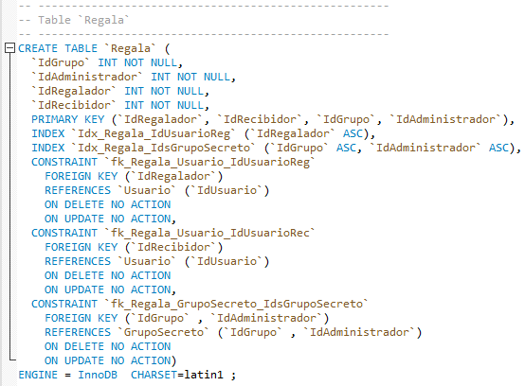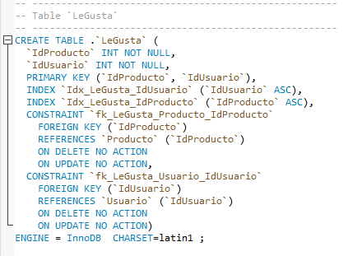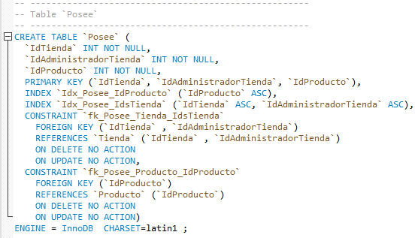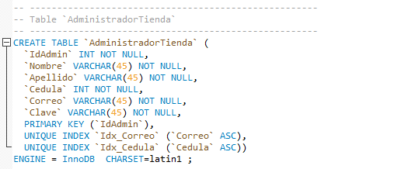

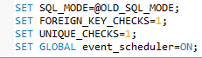

**FUNCIONES Y PROCEDIMIENTOS ALMACENADOS**

1. **PROCEDIMIENTOS**

* **Add_Amigo:** Cuando un usuario agrega a alguien a sus amigos este usuario pasa automáticamente a también ser amigo de quien lo agregó.

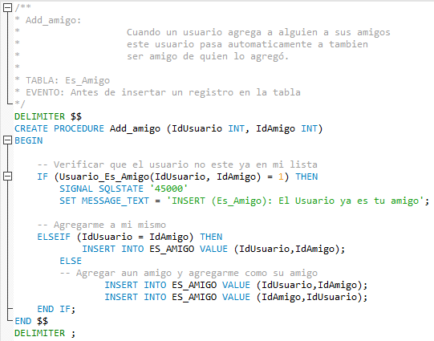

* **Add_User_GrupoSecreto:** Aumenta en +1 al atributo (CantActUser) en la tabla (GrupoSecreto), dependiendo del (IdGrupo) y del IdUsuarioAdministrador) enviado al ingresar un usuario en la tabla (Participa).

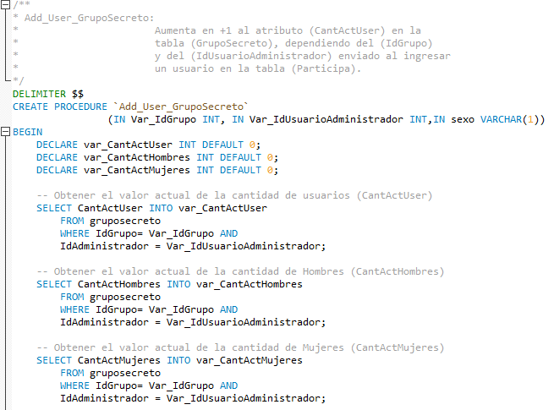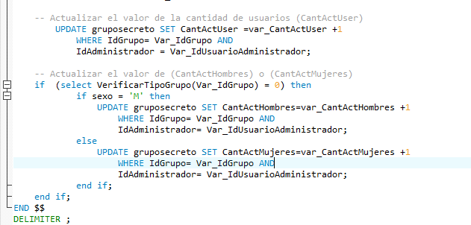

* **Delete_User_GrupoSecreto:** Disminuye en -1 al atributo (CantActUser) en la tabla (GrupoSecreto), dependiendo del (IdGrupo) y del (IdUsuarioAdministrador) enviado al eliminar un usuario en la tabla (Participa).

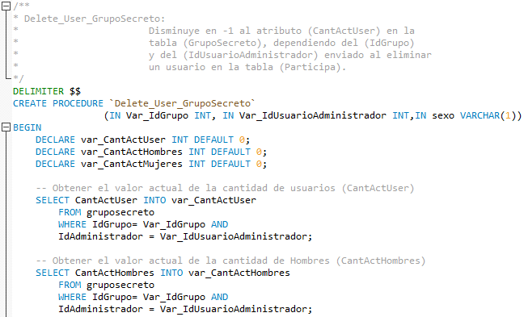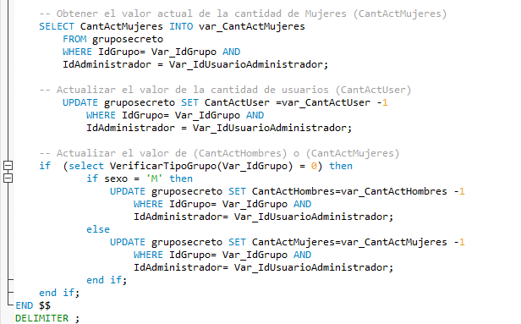

* **Verificar_CantActUser_GrupoSecreto**: Verifica para un registro dado en la tabla (GrupoSecreto) a el atributo (CantActUser) llego al máximo de usuarios posibles comparandolo con el atributo (CantMaxUser) del registro dado. Y no permite ingresar más participantes en ese Grupo.

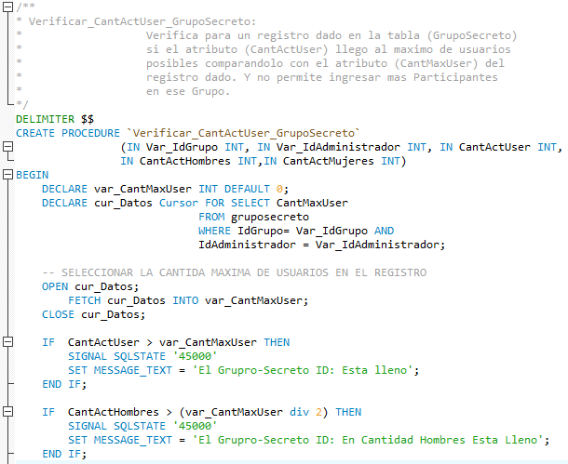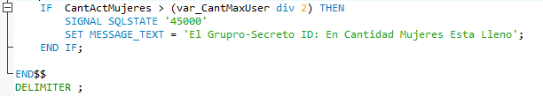

* 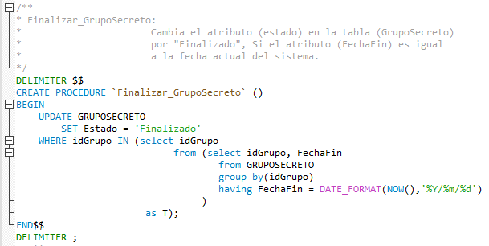**Finalizar_GrupoSecreto**: Cambia el atributo (estado) en la tabla (GrupoSecreto) por Finalizado", Si el atributo (FechaFin) es igual a la fecha actual del sistema.
* **Cancelar_GrupoSecreto**: Cambia el atributo (estado) en la tabla (GrupoSecreto) por "Cancelado", Esto solo puede ocurrir antes de que la (fechaFin) del Grupo Secreto a cancelar sea igual a la fecha actual del sistema.

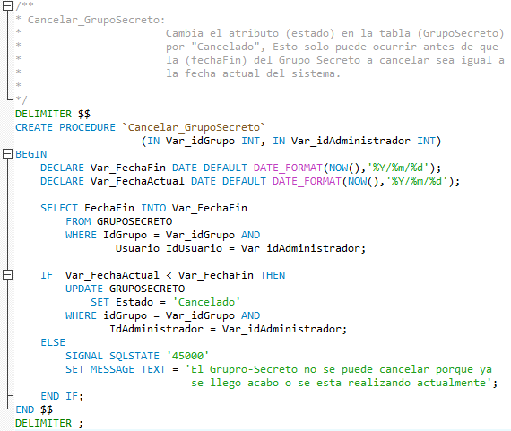

* 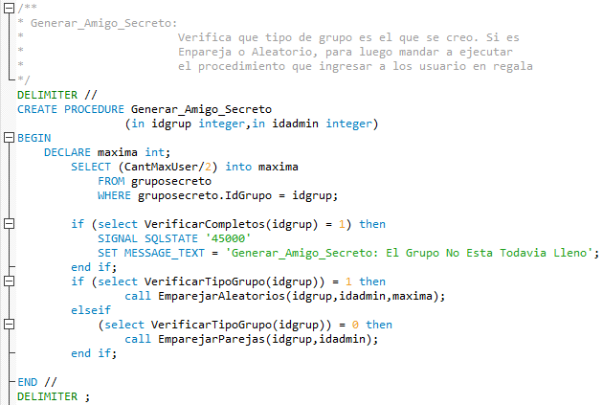**Generar_Amigo_Secreto**: Verifica que tipo de grupo es el que se creó. Si es “En pareja” o “Aleatorio”, para luego mandar a ejecutar el procedimiento que ingresara a los usuarios en regala.

1. **FUNCIONES**

* **Usuario_Es_Amigo:** Verifica que el usuario que se desea ingresar está en la lista de amigos del creador del Grupo. Si es así devuelve 1, sino devuelve 0.

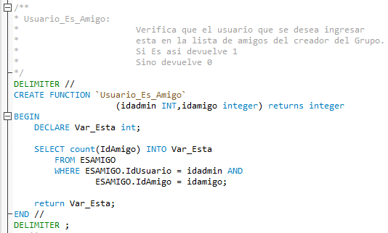

* **VerificarTipoGrupo:** Verifica el tipo de grupo si es “Aleatorio” devuelve 1, sino si es “En Pareja” devuelve 0.

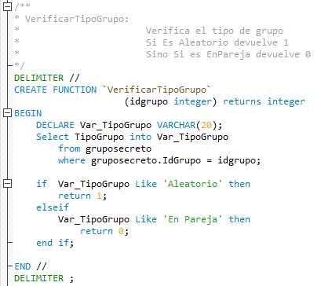

* **VerificarCompletos:** Verifica si el Grupo no está completo si no está completo devuelve 1, sino devuelve 0.

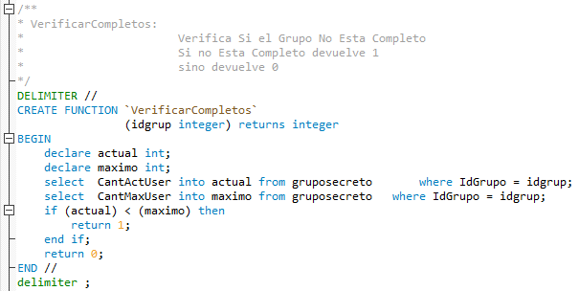

* **VerificarEstadoUsuario:** Verifica el estado del usuario si está ocupado devuelve 1, si está disponible devuelve 0.

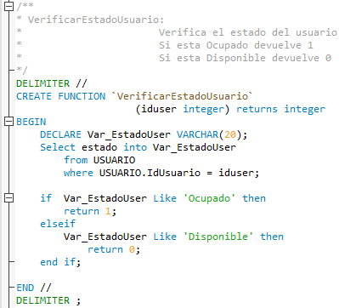

1. **EVENTOS**

* **Actualizar_Estado_GrupoSecreto:** Ejecuta el procedimiento Finalizar_GrupoSecreto(), cada 1 Day, buscando Grupos Secretos que ya se hayan llevado a cabo y por ende finalizado.

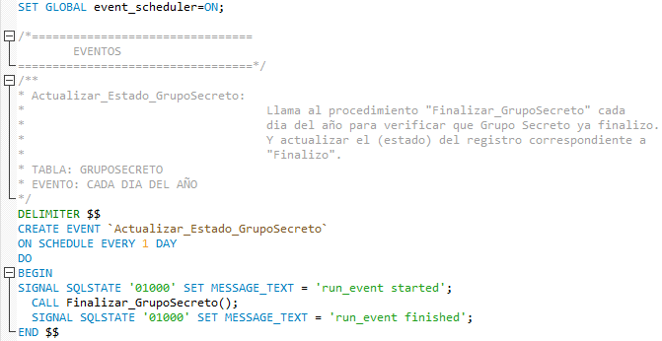

**DISPARADORES**

**Insert_Usuario:** Confirma que los atributos (sexo) y (estado) en la tabla USUARIO no lleguen a poseer valores erróneos. TABLA: USUARIO, EVENTO: Antes de insertar un registro en la tabla.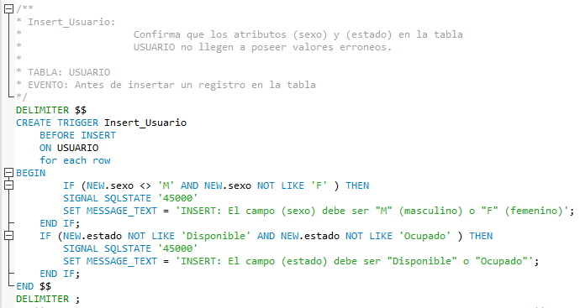

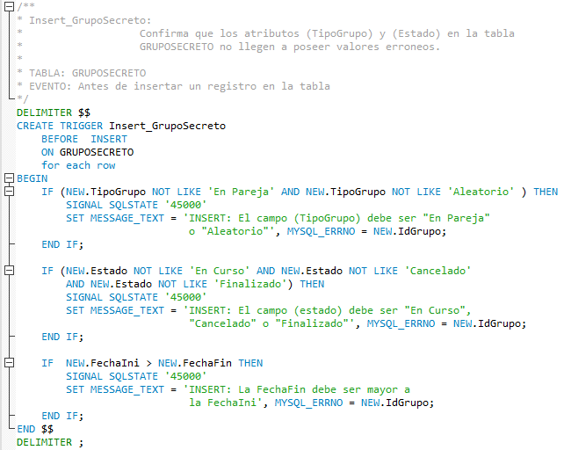**Insert_GrupoSecreto:** Confirma que los atributos (TipoGrupo) y (Estado) en la tabla GRUPOSECRETO no lleguen a poseer valores erróneos. TABLA: GRUPOSECRETO , EVENTO: Antes de insertar un registro en la tabla.

**Insert_Participante_GrupoSecreto:** Llama al procedimiento “Add_User_GrupoSecreto" para agregar un Participante a un GrupoSecreto. Enviando el atributo (IdGrupo) y (IdUsuarioAdministrador) para localizar el Grupo Secreto al cual se le desea ingresar uno o varios usuarios. TABLA: PARTICIPA, EVENTO: Antes de insertar un registro en la tabla

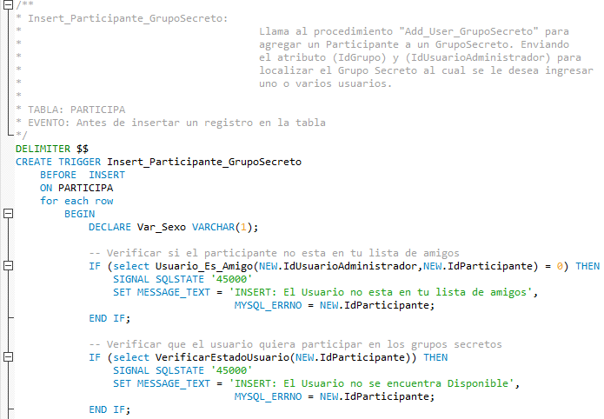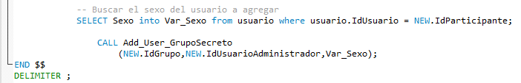

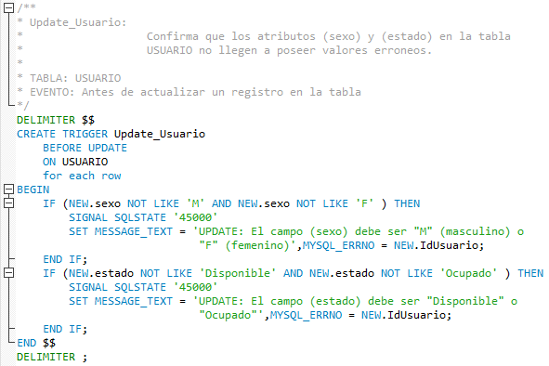**Update_Usuario:** Confirma que los atributos (sexo) y (estado) en la tabla USUARIO no lleguen a poseer valores erróneos. TABLA: USUARIO, EVENTO: Antes de actualizar un registro en la tabla. TABLA: USUARIO, EVENTO: Antes de actualizar.

**Update_Cant_User:** Llama al procedimiento "Verificar_CantActUser_GrupoSecreto" para saber si un Grupo Secreto dado esta al tope de su capacidad de usuarios disponibles. Enviando el atributo (IdGrupo), (Usuario_IdUsuario) y (CantActUser) para localizar el Grupo Secreto que se desea verificar. TABLA: GRUPOSECRETO,

EVENTO: Antes de Actualizar un registro en la tabla.

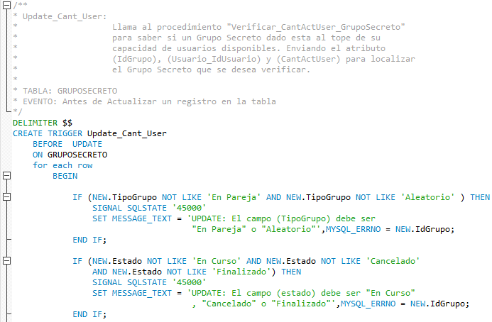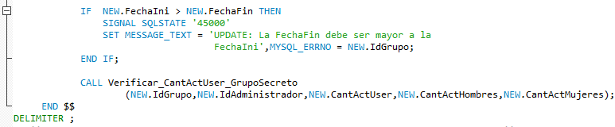

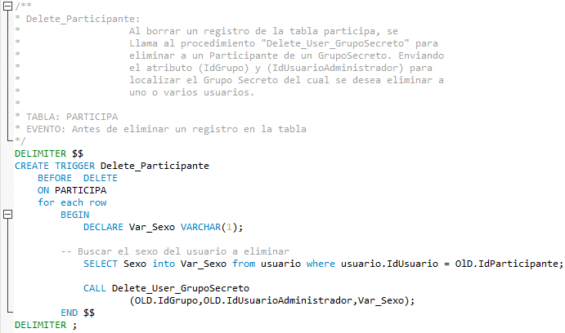**Delete_Participante:** Al borrar un registro de la tabla participa, se llama al procedimiento "Delete_User_GrupoSecreto" para eliminar a un Participante de un GrupoSecreto. Enviando el atributo (IdGrupo) y (IdUsuarioAdministrador) para localizar el Grupo Secreto del cual se desea eliminar a uno o varios usuarios. * TABLA: PARTICIPA, EVENTO: Antes de eliminar un registro en la tabla

**Delete_GrupoSecreto:** Borra las registros de las TABLAS Regala, Participa y GrupoSecreto. Cuando un Grupo Secreto es eliminado. Se usa el atributo (IdGrupo) y (Usuario_IdUsuario) para localizar los registros a eliminar en cada tabla.

TABLA: GRUPOSECRETO, EVENTO: Antes de eliminar un registro en la tabla.

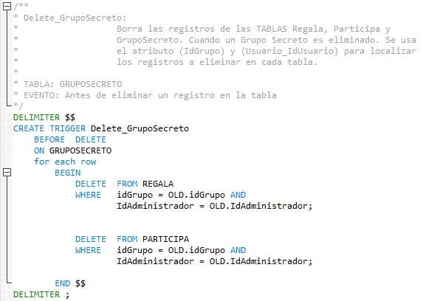

Esquema de seguridad propuesto para el resguardo de los datos

Para el esquema de seguridad se tiene tres usuarios:

Administrador:

Encargado de hacer mantenimiento a la base de datos.

* Posee todos los permisos de la base de datos.
* Es el encargado de respaldar los datos según un periodo determinado

Usuario:

El Usuario representa el quien va dirigido principalmente la aplicación, en el podrá realizar funciones como:

* Conectarse a la base de datos
* CRUD de las tareas que puede hacer
* CRUD a grupo secreto
* CRUD Le gusta un articulo
* CRD un participante del grupo secreto
* R los productos
* R las tiendas
* CRD amigos

Administrador Tiendas:

Es el encargado de la administración de tiendas en el sistema. Tiene como permisos:

* Conectarse a la Base de datos
* Tiene el CRUD de Tienda
* Tiene el CRUD de Productos

|  |  |  |  |
| --- | --- | --- | --- |
| Permisos | Administrador | Usuario | Administrador Tienda |
| Realizar una copia de todos los datos | X | X | X |
| Crear Nuevas Tablas Para posibles Mantenimientos | X |  |  |
| Acceso Tabla Usuarios | X | X |  |
| Uso de Procesos Almacenados, Funciones y Disparadores | X | X |  |
| Acceso Tabla Grupo Secreto | X | X |  |
| Acceso Tabla Participante | X | X |  |
| Acceso Tabla Regala | X | X |  |
| Acceso Tabla tiene favoritos | X | X |  |
| Acceso Tabla Amigos | X | X |  |
| Acceso Tabla Producto | X | X | X |
| Acceso Tabla Tiendas | X | X | X |
| CRUD Todas las Tablas | X |  |  |

**Estándares de la implementación**

* **Nomenclatura**
* Tablas: Los nombres de todas las tablas son con la primera letra siempre en mayúscula, y si dicho nombre está formado por más de 1 palabra, entonces se aplica lo mismo. Ejemplo: GrupoSecreto.
* Atributos: Todos los atributos de las tablas están definidos por su primera letra en mayúscula, si este lo componen más de dos palabras, se comienza en mayúscula. Ejemplo: IdUsuario.
* Claves Foráneas: Se definen con un nombre normal en la tabla pero en la declaración existen con el siguiente formato “FK_TABLA-Actual_TABLA-Foranea_Atributo-Actual”. Ejemplo: Fk_Tienda_AdministradorTienda_IdAdmin.
* Indexes: Para la creación de los índices se toma en la creación de este con el nombre basado en el formato “ Idx_TABLA-Actual_Atributo”. Ejemplo: Idx_Tienda_IdAdministradorTienda

**Consideraciones de Respaldo y Recuperación de Datos.**

Dado que este proyecto se basa en un sistema para llevar a cabo la función de crear grupos secretos para intercambios de regalo. Lo cual no es algo muy regularmente usado, sino que su uso se da por la cercanía de diversas fechas de celebración en las cuales para compartir entre amigos se lleva a cabo actividades como estas, por ende se tomara como prioridad para cada mes crear un respaldo de la base de datos desarrollada para este sistema. Resguardando así tanto el diseño, como los datos en ella almacenados.

Ya que la base de datos creada se realizó de forma local, se desarrolló un Script que programado junto a las tareas diarias que realizaría el servidor, se evalúa si llega el tiempo definido para realizar la tarea de ejecutar el Script y resguardar la base de datos de formal local.

Esto se desarrolló gracias al comando MySqlDump que nos proporcional MySQL, Por lo cual para la creación de respaldo se usó:



Aplicándolo de la siguiente forma se hizo creación del Script:

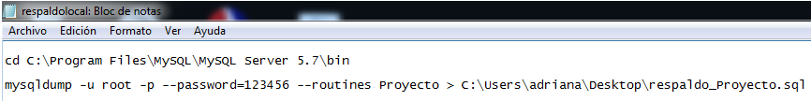

El cual se agregó a las tareas del servidor, en este caso al programador de tareas de la computadora usada para el desarrollo de la base de datos.



En donde se ubica el archivo que contiene el comando Script, en este caso el archivo en bloc de notas llamado “respadolocal.bat” y luego se le asigna con que regularidad se desea ejecutar esta tarea. Como a continuación se puede apreciar.

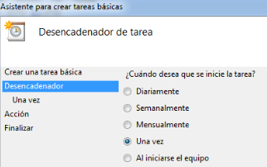

Vale destacar, que este archivo.bat también se puede ejecutar manualmente desde su ubicación. Para crear si se necesita un respaldo de forma inmediata luego de su ejecución.

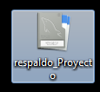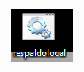Archivo.Bat respaldo_Proyecto.sql

**Consideraciones realizadas en función de los datos.**

1. Cada tabla tiene principal posee un id para optimizar el funcionamiento en la aplicación.
2. Todos los id primarios son autogeneradas y únicas.
3. La fecha se maneja con el formato YYYY-MM-DD
4. La fecha de fin de un grupo secreto debe ser mayor que la fecha de inicio.
5. Todas las variables de tipo “varchar” son de tipo alfanuméricas.